 | Name: | Klasse: | Datum: |  | KV 1
Der Fußballkonföderationen-Pokal findet zwischen dem 17. Juni und dem 2. Juli 2017 in Russland statt. In dem Turnier treten die besten aus allen Kontinenten der Welt gegeneinander an: z.B. die beste Fußballmannschaft aus Südamerika, aus Europa und aus Afrika. Die Teams treten zunächst in zwei Gruppen gegeneinander an. Die besten aus den Gruppen spielen im Halbfinale und dann im Finale oder um den dritten Platz.

 | Teilnehmer Finale
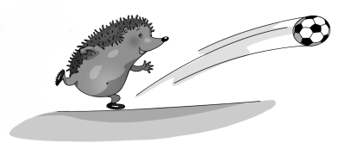 | Sieger Halbfinale | Sieger Halbfinale | 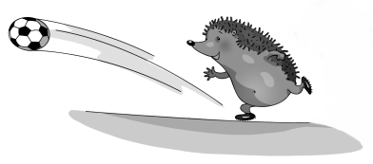
 | Teilnehmer Halbfinale
 | Erster Gruppe A | Zweiter Gruppe B
 | Erster Gruppe B | Zweiter Gruppe A

Gruppe A | Gruppe B
Russland | Kamerun
Neuseeland | Chile
Portugal | Australien
Mexiko | Deutschland

1
Wie viele Teams nehmen am Konföderationen-Pokal in Russland teil? 8
2
Wie viele Teams kommen ins Halbfinale? 4
3

Um herauszufinden, wer der Beste ist, spielt in den Gruppen immer jeder gegen jeden. Wie viele Spiele finden in Gruppe A und Gruppe B statt?
Es finden je 6 Spiele statt.
4

Wie viele Spiele finden insgesamt satt (bedenke, dass auch ein Spiel um den dritten Platz stattfindet)? Es finden insgesamt 16 Spiele statt.

5


Stelle eine Frage zum Thema Fußball, die dein Partner beantworten kann. Nutze die Informationen auf diesem Arbeitsblatt oder schreibe alle wichtigen Informationen dazu.

